ДОДАТКИ
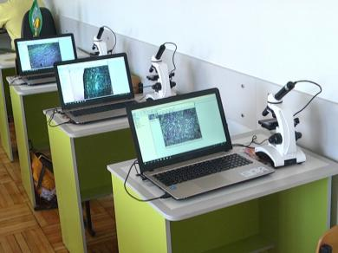
Використання цифрового мікроскопа для проведення досліджень
Виконання лабораторної роботи «Вимірювання артеріального тиску»
з використанням сучасного обладнання

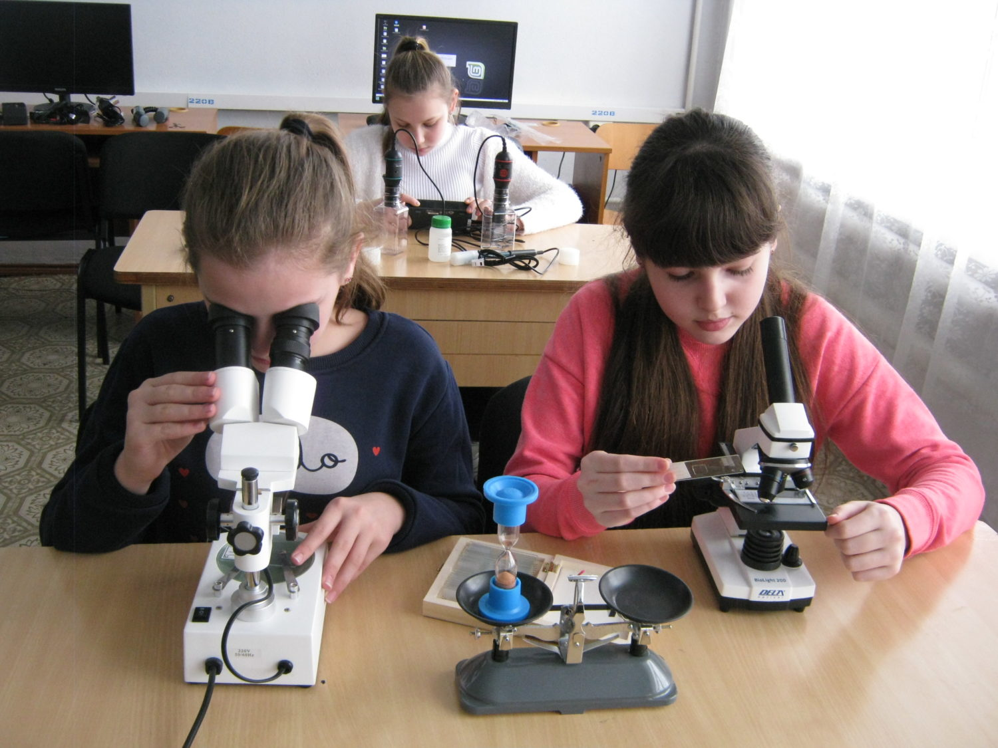
Дослідницька діяльність з обдарованими учнями
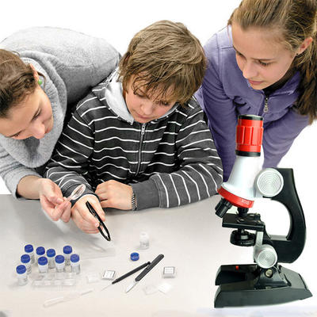
Виготовлення тимчасових мікропрепаратів

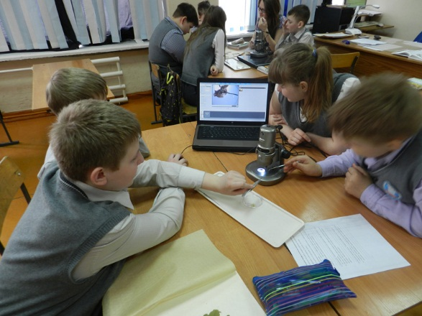
Робота в групі з використанням цифрового мікроскопа,
проведення дослідження

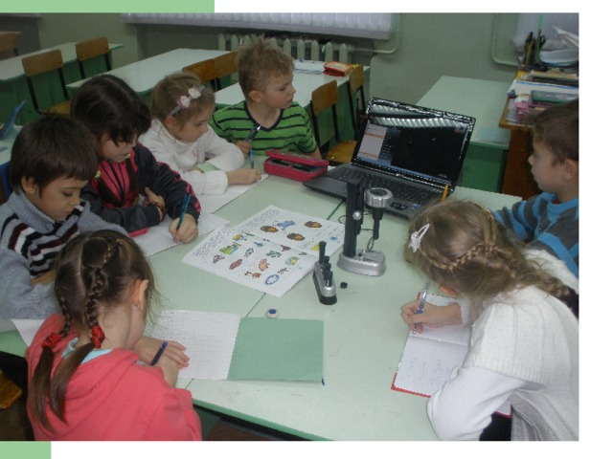
Сучасні лабораторні дослідження на уроці біології

